【Prd样例】会员充值及权限1.0

需求变更记录
版本 | 时间 | 变更人 | 内容
v1.0 | 2025.3.16 | 多金 | 创建文档
v1.1 | 2025.6.12 | 大牛 | 会员充值后逻辑补充说明

需求背景WWH
Why | What | How
解决用户开通会员的问题 | 会员中心 | - 会员弹窗  - 支付逻辑

需求描述

一、页面交互
即包含用户的使用体验（预期效果是怎么样）
又包含，是如何实现的，实现策略是什么？
主流程+异常情况说清楚。
手机号、微信登录；邮箱？注册？，登录即注册。注册--登录。设置昵称头像等个人信息吗？昵称的默认策略？用户xxx手机尾号；小红薯+手机号；武侠小说的人名？。默认头像从哪儿来？
卧室-床-尺寸-长2米、宽1.8米、高70cm；材质-床体、床头；品牌-大品牌、不追求品牌
模块 | 需求描述 | 图片
会员充值弹窗入口 | - 右上角会员服务/VIP不限次/续费会员按钮，点击弹会员充值弹窗  - 若未登录先跳登录，登录完成后再弹会员充值弹窗  - 我的页面中，会员板块，开通会员/续费会员  - 仅会员可用类型应用，进入应用后进行权限和试用次数的校验，无权限时，提示弹窗中跳转 | 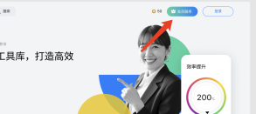  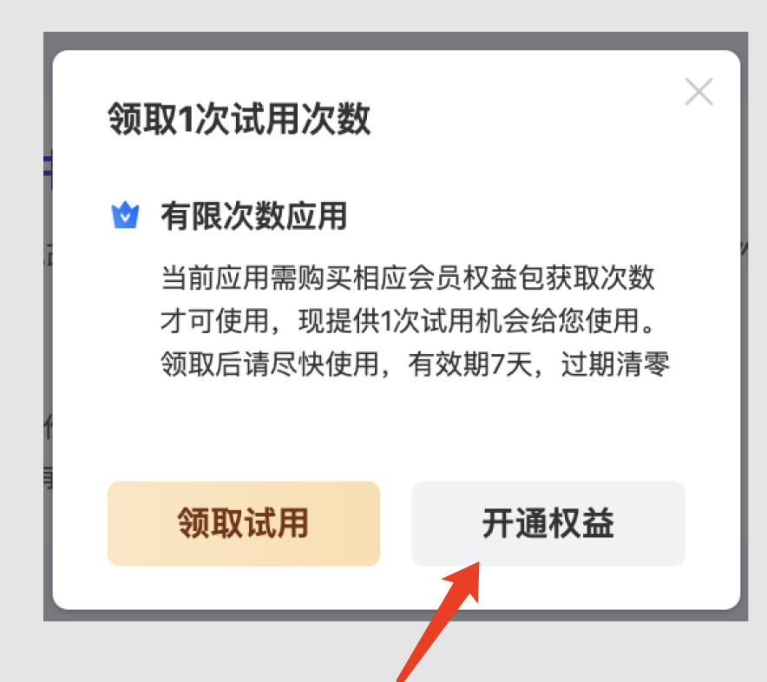
个人会员充值弹窗交互 | - 根据当前账号所处身份个人/企业，打开弹窗默认展示对应该身份的会员充值  - 个人/企业切换：  - 【正常流程】点击后弹身份下拉选择框，点击身份后切换，切换后充值页面展示对应身份的会员充值  - 【异常情况1】若当前账号没有企业身份，只有一个默认的个人身份，点击后弹企业创建弹窗，创建成功后立即切换至企业身份  - 【异常情况2】在切换身份下拉框中可创建企业，一个账号可有多个企业。点击创建弹创建企业弹窗  - 创建团队/企业  - 企业名称必填，字数限制50字  - 行业类型级联单选，选项见下方表格  - 兑换码：  会员兑换码发放和核销  - 联系客服：  - 点击弹客服联系方式弹窗，弹窗内容固定  - 充值类型选择  - 默认选中第一个年度VIP  - 切换会员类型，对应展示下方的权益项  - 切换会员类型，展示不同金额及支付二维码  - 支付：  - 支付二维码有效期为5分钟，超过5分钟后扫码在支付界面中展示二维码过期。点击二维码刷新  - 页面实时刷新支付状态，支付完成后在当前弹窗中toast提示支付成功，并关闭当前会员充值弹窗  - 特殊情况：  - 支付成功后再次扫码需要提示：已支付  - 同时多次扫码同时支付，多次充值的会员天数或金币金额叠加 | 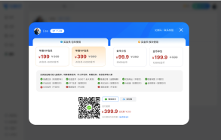  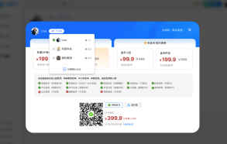  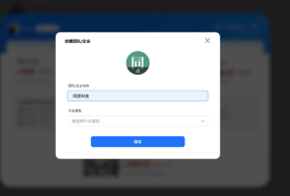  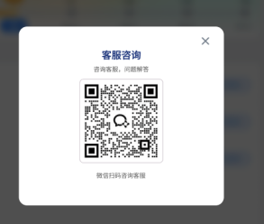
企业会员充值弹窗交互 | - 会员类型选择  - 默认选中第一个年度VIP  - 切换会员类型展示会员权益，和支付金额  - 席位数量：  - 默认5个，至少3个  - 支付：  - 支付金额根据席位数和会员类型计算  - 点击确认订单进入确认订单页  - 交互上在同一个弹窗进入二级页  - 确认订单  - 订单详情：  - 展示选择的会员类型，席位和会员时长  - 在线支付同个人  - 对公转账：  - 点击在同一个页面进入  - 对公信息见设计图  - 点击提交后toast提示：提交成功，将在2个工作日内开通  - 提交后提交信息需存储，前期先每天导出一次 | 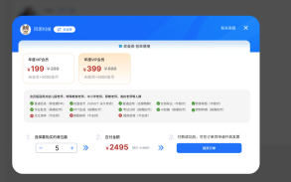  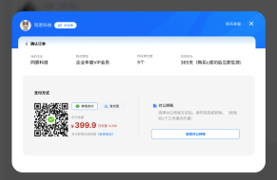  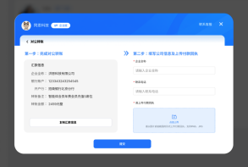

小程序交互说明
模块 | 需求描述 | 图片
入口 | - 我的页面中，会员板块，开通会员/续费会员  - 仅会员可用类型应用，进入应用后进行权限和试用次数的校验，无权限时，提示弹窗中跳转 | 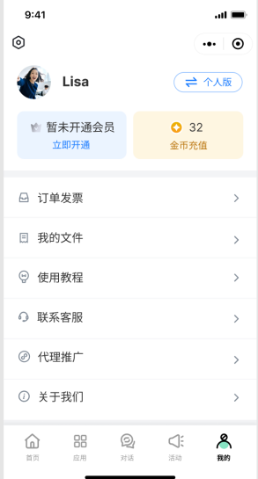  
切换身份 | - 个人/企业切换：  - 点击后弹身份选择，点击身份后切换，切换后充值页面展示对应身份的会员充值  - 若当前账号没有企业身份，只有一个默认的个人身份，点击后进入创建企业页，创建成功后立即切换至企业身份  - 在切换身份下拉框中可创建企业，一个账号可有多个企业。点击创建进入创建企业页  - 创建团队/企业  - 企业名称必填，字数限制50字  - 行业类型二级联单选，选项见下方表格 | 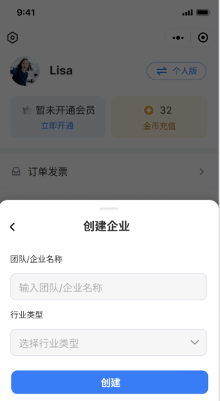
个人会员 | - 根据当前账号所处身份个人/企业，打开弹窗默认展示对应该身份的会员充值  - 兑换码：见下方说明  - 充值类型选择  - 默认选中买会员-年度VIP  - 切换会员类型，对应展示下方的权益项  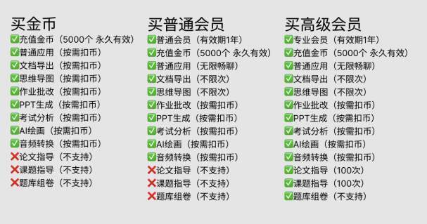  - 切换会员类型，展示不同金额  - 支付：  - 点击支付直接拉起微信支付  - 支付成功后弹支付成功toast，并回到我的页面，刷新会员身份 | 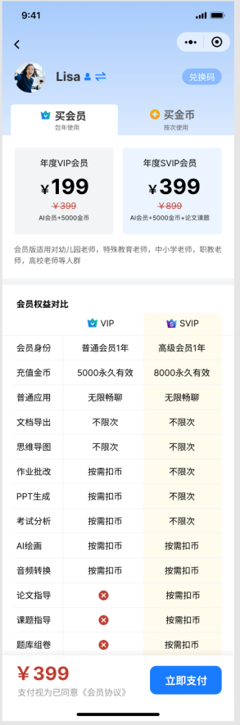
企业支付 | - 切换企业后展示企业会员  - 企业会员和普通会员价格不一样。企业版只有会员选项  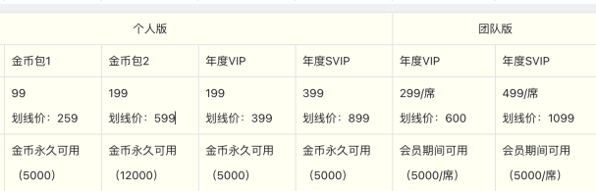  小字部分：  VIP：299元/席位/年  SVIP：399元/席位/年  - 会员类型选择  - 默认选中第一个年度VIP  - 切换会员类型展示会员权益，和支付金额  - 席位数量：  - 默认5个，至少3个  - 支付：  - 支付金额根据席位数和会员类型计算  - 点击提交订单，弹订单详情页  - 确认订单  - 订单详情：  - 展示选择的会员类型，席位和会员时长  - 微信支付直接拉起微信 | 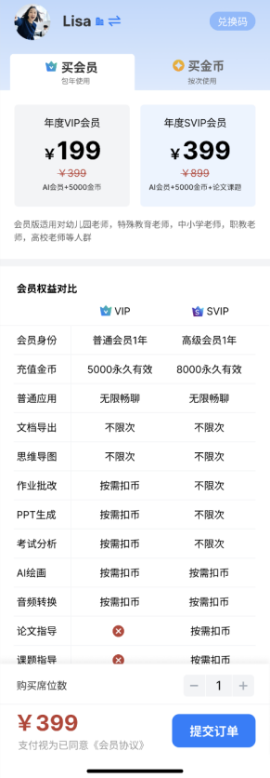  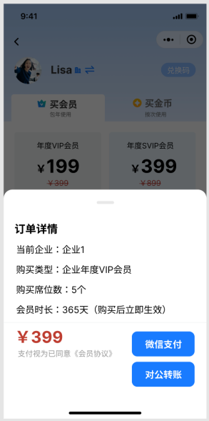
兑换码 | - 兑换码发放：后端直接生成  - 入口：会员充值页  - 点击弹兑换码兑换弹窗  - 点击确认兑换时，校验兑换码是否有效  - 没有输入内容，提示：请输入兑换码  - 兑换码无效，提示：请输入有效兑换码  - 不存在，已兑换，已过期视为无效兑换码  - 兑换成功后，toast提示：兑换成功。并关闭弹窗 | 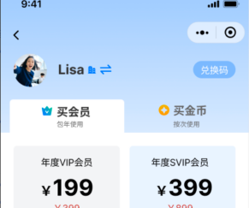  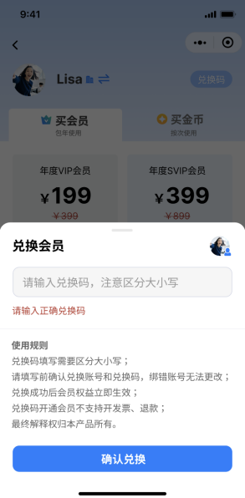

创建团队/企业弹窗，行业类型表格
一级 | 二级
教育 | 学前教育
 | K12教育
 | 职业教育
 | 高等教育
 | 教育渠道
 | 培训机构
 | 教育行政单位
 | 教育服务机构
 | 其他
互联网 | 计算机软件/硬件/信息服务
 | 互联网和相关服务
 | 其他
其他行业 | 其他

二、会员权限说明
模块 | 需求描述 | 图片
权限说明 | - 在对话页标题处和应用页需要展示权限样式  - 仅VIP  - 仅VIP的功能，对于非会员有3次试用，根据会员状态和试用情况展示标识  - 试用：  - 非会员，未使用过该功能  - 非会员，领取过试用，有剩余试用次数  - 除以上情况，展示仅VIP  - 仅SVIP  - 按需扣费  - VIP不限次：展示：不限次  - 按需扣费：展示：扣除金币数  - 限免
会员权限校验 | - 在点击应用校验是否有符合会员权限，若没有进入对话页后直接打开会员充值页  - 小程序返回上一页为对话页，在对话页提问需要再次教研是否有会员权限，若没有需要再次跳转会员充值页
试用功能 | - 在对话页标题处需要展示试用样式  - 点击功能入口时校验是否还有剩余试用次数  - 若当前账号从未领取过，进入智能体页面后弹领取试用次数弹窗，若不领取，在提问时再次校验，重新弹弹窗  - 若当前账号已领取过，还有次数，正常进入智能体可提问，每次提问消耗1次  - 领取次数后有效期7天，超过7天次数清零  - 若已没有可用次数，进入智能体页面后直接弹会员充值弹窗  - 提问次数用完后，再次提问没有次数，也需要弹会员充值弹窗 | 

6.12会员逻辑补充说明
模块 | 需求描述 | 图片
充值后会员身份展示 | - 我的页面，会员充值入口，展示会员身份及终止日期  - 会员身份标识：VIP和SVIPicon标识不同  - 时间：展示会员终止日期，时间格式见UI（全局时间格式需要统一）  - 会员充值页  - 尚未开通会员  - VIP有效期至：2026-06-18  - SVIP有效期至：2026-06-18 | 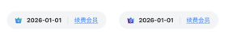  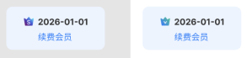  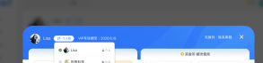
会员时间计算 | - 会员叠加充值逻辑：多次充值时间叠加，权益优先级按SVIP- VIP展示  - 充值VIP会员，在VIP会员截止前，充值了SVIP会员：  - 完成充值SVIP后，身份立即变为SVIP，SVIP会员时间结束后，变为VIP，继续充值前VIP的身份和时间  - 在SVIP期间充值VIP：  - 完成充值后，继续SVIP权益及时间，SVIP结束后开始VIP权益和时间  - 购买的权益中包含的金币叠加  - 不管是否会员身份，购买金币包，金币叠加，没有时长限制

数据统计埋点
统计项 | 统计内容
会员入口点击 | 按天 UV PV
切换身份点击 | 按天 UV PV
微信支付扫码 | 按天 按商品 UV PV
支付宝扫码 | 按天 按商品 UV PV
开通成功总人数 | 按商品
微信支付成功 | 按商品
支付宝支付成功 | 按商品

